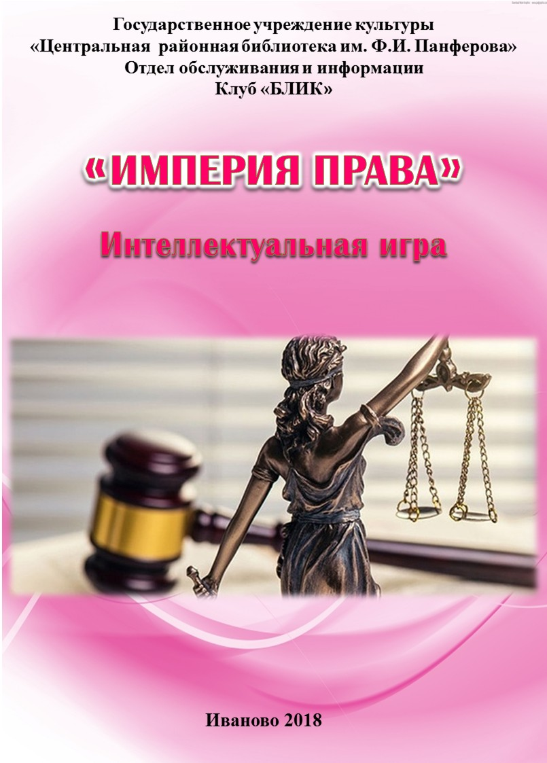
Цели:
- Формирование правовой грамотности и осознанного нравственного поведения.
- Закрепление знаний Конвенции о правах ребенка, Декларации прав человека.
- Развитие умения отстаивать свои права и воспитание чувства ответственности.
- Воспитание сознательного отношения к своим правам и обязанностям, умение защищать их.
Форма проведения: Интеллектуальная игра.
Участники: учащиеся старшего школьного возраста.
Оборудование: столы, стулья; техническое обеспечение: ПК, карточки с заданиями, бумага, ручки, памятки, таблички с названием команд.

Сл.1
Выходят чтецы: мальчик и девочка.
Сл.2
1-й чтец: Всё лучшее, что в человеке есть:
Его права и жизнь его, и честь,
А жизнью пользуясь по праву,
Я гордо говорю: имею право!

2-й чтец: Свободно жить под солнцем и луной,
И восхищаться красотой земной;
Не быть рабом и пыток не терпеть,
А песню жизни вдохновенно петь;

1-й чтец: Могу я погостить за рубежом,
Потом вернуться в свой любимый дом;
Свободу мысли, слова я имею,
Но совесть есть, грубить другим не смею.

2-й чтец: А подрасту - поможет мне держава
Работу выбрать - я имею право.
Ну а пока я - ученик:
Учу уроки, подаю дневник....
Досугу - час,
А школе - всё внимание.
Использую я право,
На образование.

Сл.3
Ведущая 1: Здравствуйте, юные повелители мысли! Знатоки всего и вся!
Ведущая 2: Добрый день, дорогие ребята и уважаемы гости.
Ведущая 1: Наше сегодняшнее мероприятие посвящено важной теме современного общества - правам, которыми обладает каждый человек.
Сл.4
10 декабря 1948 года была принята Всеобщая декларация прав человека.
20 ноября ежегодно отмечается Всемирный день прав ребёнка, посвященный принятию в 1989 году очень важного документа – Конвенции о правах ребёнка.
Сл.5
В этих документах записаны все основные права и обязанности человека. И если вы знаете эти законы, то всегда сумеете отстоять свои права и не нарушить права другого.

Ведущая 2: Права человека являются основой человеческого существования и сосуществования. Каждое человеческое существо на земле и любая социальная общность должны обладать всей полнотой прав, провозглашенных во Всеобщей декларации прав человека, без всякой дискриминации.
Сл.6
Ведущий 1: Но этот принцип относится также и к выполнению людьми своих обязанностей перед обществом и друг перед другом. Они также являются всеобщими, универсальными ценностями. Человек обязан осуществлять свои права в корректной цивилизованной форме, не нанося ущерба обществу и государству, правам и свободам других граждан.
Сл.7
Ведущий 2: Правовые знания нужны вам, ребята, не сами по себе, а как основа поведения в различных житейских ситуациях, имеющих юридическую силу. Именно жизненность знаний является важнейшим принципом правового образования.
Сл.8
Ведущая 1: Сегодня мы поговорим о ваших правах и обязанностях, попробуем разобраться в тех ситуациях, которые встречаются в жизни, выскажем мнение о том, почему так важно их соблюдать.
А чтобы вы лучше смогли разобраться в своих правах и обязанностях мы предлагаем вам принять участие в интеллектуальной игре «Империя права».
В сегодняшней игре принимают участие четыре команды школ города.

Ведущая 2: Команда гимназии города Иваново - «ЛЕГИОН», команда средней школы №2 - «КОМЕТА», команда средней школы №3 «АЛМАЗ», команда средней школы №4 «ЭВЕРЕСТ». Мы просим игроков занять места за игровыми столиками.
Игроки рассаживаются.
Для начала нам нужно поприветствовать друг друга.
Приветствие.

Ведущая 1: Наша сегодняшняя игра состоит из 4 туров. Каждый тур имеет свои правила, которые будут сообщены перед его проведением. Команда, набравшая наибольшее количество баллов, станет победителем.
Ваши ответы будет оценивать компетентное жюри в составе ______________
Представление членов жюри.
Сл.9
Разминка: «Путешествие в сказку».

Ведущая 2: Мы начинаем нашу интеллектуальную игру с разминки «Путешествие в сказку». Разминка состоит из 4 вопросов, каждой команде по одному. В разминке баллы не начисляются.
Сейчас задание для команд. Внимательно слушаем и отвечаем.
Задание:
Итак, «Поможем сказочным героям отстоять свои права», пользуясь Конвенцией о правах ребенка. Ответ должен начинаться со слов: «Согласно Конвенции о правах ребёнка…".
Время на обдумывание 30 сек.
Сл.10
Слушаем внимательно первый вопрос.

Ведущая 1: Вопрос команде «ЛЕГИОН»:
- Лиса Алиса говорит: «Буратино, отдай мне свои денежки!»
- Буратино отвечает ... (Согласно конвенции о правах ребёнка каждый ребёнок имеет право на личное имущество.)
Сл.11
Ведущая 2: Вопрос команде «КОМЕТА»:
- Волк: «Козлятушки - ребятушки, отоприте-ка, отворите-ка».
- Козлята ... (Согласно Конвенции о правах ребёнка каждый ребёнок имеет право на защиту от физического насилия.)
Сл.12
Ведущая 1: Вопрос команде «АЛМАЗ»:
- Медведь: «Машенька, будешь у меня жить, печку топить, кашу варить».
- Маша...(Согласно Конвенции о правах ребёнка, запрещена эксплуатация детского труда.)
Сл.13
Ведущая 2: Вопрос команде «ЭВЕРЕСТ»:
- Снежная Королева похитила Кая.
- Кай... (Согласно Конвенции о правах ребенка каждый ребёнок имеет право проживать в своей семье со своими родителями и никто не вправе разлучить их.)
Сл.14
Ведущая 1: Молодцы, ребята, с разминкой справились хорошо. И сейчас мы переходим к 1 туру, который называется «Азбука права».

1 тур «Азбука права».
Задание: Сейчас мы будем задавать вам вопросы. Если вы готовы дать ответ, поднимите сигнальный флажок. Ваша задача быстрее соперников подобрать к каждому определению правильное слово. Слушаем внимательно и отвечаем на вопросы. За правильный ответ – 1 балл.

1. До какого возраста человек считается ребенком? (До 18 лет)
2. Бессмысленное уничтожение культурных и материальных ценностей. В уголовном праве - вид преступления, выражающийся в осквернении общественных сооружений надписями, грубо оскорбляющими общественную нравственность, порче имущества на общественном транспорте или иных общественных местах. (Вандализм)
3. Основной закон государства. (Конституция)
Совокупность устанавливаемых государством правил, регулирующих общественные отношения. (Право)
4. Общественно опасное, противоправное и наказуемое действие или бездействие. (Преступление)
5. Решение суда о виновности или невиновности подсудимого. (Приговор)
6. Международный договор, обязательный для исполнения всеми государствами, которые его подписали. (Конвенция)
7. Когда празднуется Всемирный день ребенка? (1 июня)
8. Расшифруйте аббревиатуру ООН (Организация объединенных наций)
9. Расшифруйте аббревиатуру ЮНЕСКО (Организация объединенных наций по вопросу образования, науки и культуры)
10. Когда празднуют Международный день семьи? (15 мая)
Сл.15
2 тур «Определи преступление».
Задание:
Ведущая 2: Команды получают листы с таблицей, в первом столбце которой перечислены различные преступления. Во втором столбце необходимо вписать названия этих преступлений. Время на размышление - 3 минуты. За каждое правильно определённое преступление команда получает 1 балл. Всего перечислено 8 преступлений. Таким образом, максимальное количество баллов, которое команды могут получить в этом конкурсе - 8 баллов.

№ | Преступления | Юридическое  название
1. | Иван исписал стены дома надписями «7а» - самый лучший класс!» | Вандализм
2. | Михаил «забыл» оплатить покупку в супермаркете | Кража
3. | Петя сел в чужой автомобиль, «чтобы прокатиться на нем» | Угон
4. | Вася сообщил в милицию о том, что в школе, якобы заложена бомба | Заведомо ложное сообщение об акте терроризма
5. | Коля заставил малыша дать 10 рублей | Вымогательство
6. | Женя приставал к пассажирам в трамвае, мешал им входить и выходить, употреблял нецензурные выражения | Хулиганство
7. | Света, находясь в неприязненных отношениях с Таней, вызвала её на ссору, сделав ей грубые и обидные замечания | Оскорбление
8. | Витя отобрал у Кости CD-плейер | Грабеж

Ведущая 1: Пока ребята готовятся, мы проведем с болельщиками блиц-опрос по правам ребенка.
Сл.16
Блиц-опрос с болельщиками
За правильный ответ вручается жетон.

Задание: «Это разрешается - это запрещается».
- Петь, рисовать и танцевать,
Уроки в школе посещать,
Свои таланты развивать - Это ...(разрешается)
- Рисовать и петь, учиться.
Если заболел - лечиться.
Это ... (разрешается)
- Этот слабый горбит спину,
Перед сильным преклоняется.
Быть рабом у господина Строго (запрещается).
- Вот в углу стоит мальчонка,
Плачет, надрывается.
Бить, наказывать ребёнка Строго ...(запрещается)
- С мамой дети должны жить,
Ей цветы всегда дарить -
Это ... (разрешается)
- Трудится маленький ребёнок,
Мало у него силёнок,
Ноги подгибаются.
В детстве тяжкая работа. Тоже ... (запрещается)
Общая загадка
Вместе дружно в мире жить, с разными детьми дружить – это (разрешается).
Молодцы, ребята, спасибо за правильные ответы.

Ведущая 2: Уважаемые команды, ваше время вышло и сейчас мы попросим капитанов передать свои ответы жюри. А пока строгое жюри подсчитывает баллы, мы проверим свои ответы на экране.
Сл.17
Ведущая 1: Пришло время предоставить слово нашему жюри для подведения итогов первых двух туров.
Слово жюри
Сл.18
3 тур «Знаете ли вы закон?»
Ведущая 2: Благодарим жюри за судейство, а мы переходим к 3 туру «Знаете ли вы закон?». Слушайте внимательно условия этого тура: каждой команде будет предложено ответить на две ситуации. Ситуации зачитываются командам по очереди, время на обдумывание 30 сек., за правильный ответ - 2 балла. Итак, мы начинаем…
Определите, какие виды юридической ответственности наступают в каждой ситуации.

Ведущая 1: Вопрос команде «ЛЕГИОН»:
•Ученик рисует на парте (Гражданско-правовая ответственность)

Ведущая 2: Вопрос команде «КОМЕТА»:
•Появление в состоянии алкогольного опьянения на улице (Административная)

Ведущая 1: Вопрос команде «АЛМАЗ»:
•Избиение одноклассника (Уголовная ответственность)

Ведущая 2: Вопрос команде «ЭВЕРЕСТ»:
•Кража мобильного телефона (Уголовная ответственность)

Ведущая 1: Вопрос команде «ЛЕГИОН»:
•Прогул в школе (Дисциплинарная ответственность)

Ведущая 2: Вопрос команде «КОМЕТА»:
•Переход дороги в неположенном месте (Административная ответственность)

Ведущая 1: Вопрос команде «АЛМАЗ:
•Мальчик разбил мячом окно (Гражданско-правовая ответственность)

Ведущая 2: Вопрос команде «ЭВЕРЕСТ»:
•Нецензурная брань в общественном месте (Административная ответственность)

Ведущая 1: Вопросы этого тура исчерпаны и пока жюри подсчитывает баллы, мы предлагаем вам посмотреть видеофильм «О правах человека».
Сл.19
Видеофильм «О правах человека»
Сл.20
Ведущая 2: Пришло время предоставить слово нашему компетентному жюри для оглашения результатов трех туров.
Слово жюри
Сл.21
4 тур «Что лишнее»?

Ведущая 1: А мы переходим к последнему туру нашей игры. Ответственность за различные правонарушения прописана в Кодексах, законах. Вам необходимо из следующих нормативных документов выбрать один лишний и объяснить, почему он не подходит.
Смотрим на экран,
ответы записываем на листах и обосновываем, почему вы так считаете.
Сл.22
• Конвенция о правах ребенка
• Конституция РБ
• Семейный кодекс
• Гражданский кодекс
• Жилищный кодекс
• Уголовный кодекс

Ответ: Жилищный кодекс. Во всех остальных документах уделяется место несовершеннолетним.
Свои ответы передаем жюри.
Сл.23
Ведущая 2: Сейчас проведем игру с болельщиками. Мы будем задавать вопросы, а вы на них отвечать. За правильный ответ вручается жетон.

Игра с болельщиками.
Ведущая 1: Существует ряд преступлений, уголовная ответственность за которые наступает с 14 лет. Какие вы знаете? (убийство, изнасилование, кража, грабеж, разбои, нападение, злостное хулиганство, хищение и хранение наркотиков и др.)

Ведущая 2: Одним из важнейших прав человека является право (на создание семьи)

Ведущая 1: С какого возраста могут вступать в брак граждане? (с 18 лет)

Ведущая 2: Куда должен обратиться ребенок, чтобы получить работу? (в центр занятости молодежи или на биржу)

Ведущая 1: Какая продолжительность дня подростка должна быть? (14-15 лет – не более 4 часов, 16-18 лет – не более 7 часов)
Сл.24
Все большие молодцы, ответили на вопросы.
Ведущая 2: Скажите, ребята, наши поступки... Всегда ли они приносят добро людям? А себе самому? Ведь ещё Сократ много веков назад решил посвятить жизнь выяснению вопроса, почему люди знают, как надо поступать, а поступают наоборот. Кто не знает, что грабить, насиловать, убивать, красть... не только безнравственно, но и противоправно? А почему-то грабят, убивают, крадут... Скажете - это жизнь. Да, это и многое другое - красивое и безобразное, истинное и ложное, доброе и злое есть жизнь. Десятки, сотни, тысячи вопросов... Один другого мудрее, противоречивее, неразрешимее.
Легенда
Сл.25
Ведущая 1: Послушайте одну легенду. “Один странствующий искатель истины увидел большой камень, на котором было написано: “Переверни и читай”. Он с трудом перевернул его и прочел на другой стороне: “Зачем ты ищешь новые знания, если не обращаешь внимания на то, что уже знаешь?”.
Мы надеемся, что знания, полученные на уроках, на сегодняшнем мероприятии пригодятся вам в жизни. Вы должны хорошо знать свои права и обязанности, соблюдать законы, никогда не преступать их.
Мы верим, что вы будете законопослушными гражданами нашей страны.
Ведущая 2: А сейчас просим наше многоуважаемое жюри объявить итоги игры и назвать победителей.
Слово жюри, подведение итогов игры и награждение победителей.
Ведущая 1: Ребята! Вот и подошло к концу наше путешествие по страницам законов, которые мы должны не только знать, но и соблюдать. В жизни, как и в нашей игре, побеждает тот, кто знает свои права. Этому вас учат в школе, учит сама жизнь. Пока мы не поймем этой истины, нам будет трудно жить среди людей. Надеемся, что на вашем жизненном пути всегда будут соблюдаться ваши права, а вы сами будете всегда исполнять свои обязанности.
Ведущая 2: Всего вам самого доброго и до новых встреч!
Ведущая 1: До свидания!!!

Составитель: О. С. Ковалевич,
библиотекарь отдела обслуживания и информации

Использованная литература:

  - Соловьева, Е. Азбука права: [Сценарий права человека] / Е. Соловьева // Праздник в школе. — 2015. — №11. — С. 53-58.
  - Шубина, Т. Без законов жить нельзя: [Азбука права] / Т. Шубина // Праздник в школе. — 2016. — №10. — С. 10-29.
  - Яскевич, С. Я – гражданин своей страны: [Правовая страна] / С. Яскевич // Праздник в школе. — 2017. — №11. — С. 118-125.

